**Додаток 3**

**до рішення виконавчого комітету**

**Кременчуцької міської ради**

**Кременчуцького району**

**Полтавської області**

**22.03.2024 №624**

Викопіювання з плану міста М 1:500

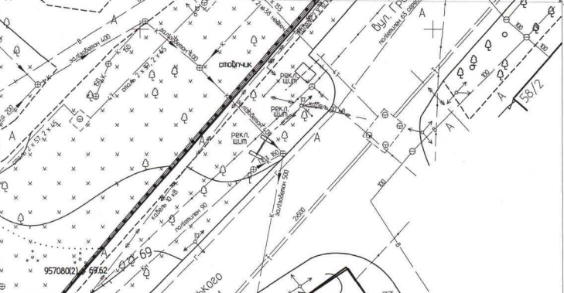

Умовні позначення:

 - окремо розташований рекламний засіб (власник – Таловер І.А.), розташований за адресою: перехрестя вул. Лікаря Богаєвського та вул. Гранітна, в м. Кременчуці, що підлягає демонтажу та евакуації на підставі акта обстеження рухомого майна від 11.10.2024.

**Керуючий справами**

**виконкому міської ради Руслан ШАПОВАЛОВ**

**Начальник управління контролю за**

**станом благоустрою виконавчого комітету**

**Кременчуцької міської ради**

**Кременчуцького району Полтавської області Володимир ОКУНЬ**

**Заступник начальника управління земельних ресурсів**

**виконавчого комітету Кременчуцької міської ради**

**Кременчуцького району Полтавської області Альона ТРОЦЬКА**

**Начальник управління містобудування**

**та архітектури Кременчуцької міської ради**

**Кременчуцького району Полтавської області Олександра ВОЛОЩЕНКО**